Пошаговая инструкция по оплате за детский сад в электронном виде на Портале госуслуг РТ

Для оплаты услуги заходим на сайт uslugi.tatarstan.ru
Шаг 1.
Выбираем Детские сад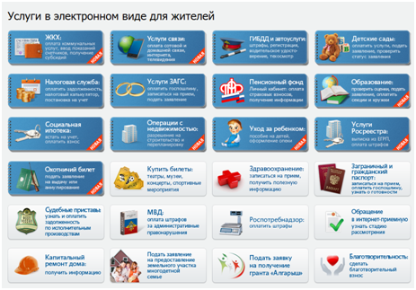

Шаг 2.
Выбираем проверить начисления и оплатить
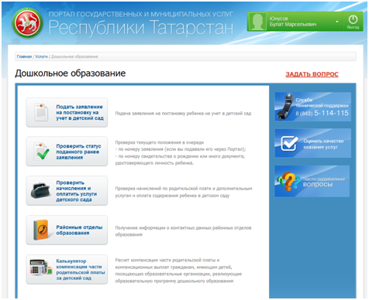

Шаг 3. Выбор муниципального образования РТ
Выбираем Мензелинский район

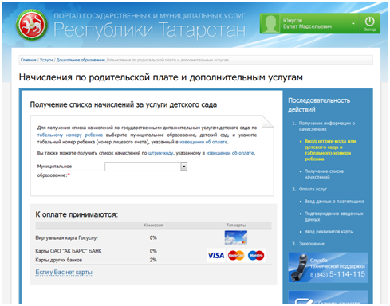

Шаг 4. Выбираем детский сад из раскрывающегося списка

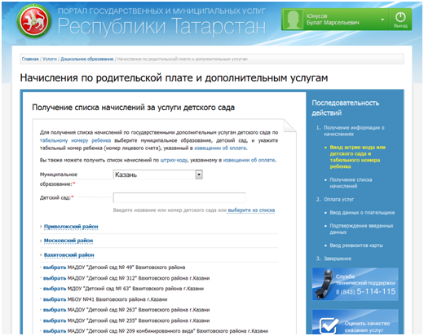

Шаг 5. Вводим табельный номер ребенка

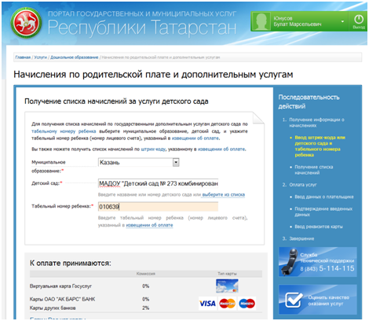

Шаг 6.Выбираем тип услуги для оплаты и нажимаем «Оплатить»
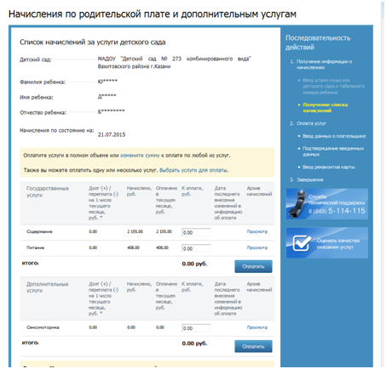

Шаг 7. Заполняем данные плательщика (поля со * обязательны для заполнения), далее нажимаем «Продолжить»
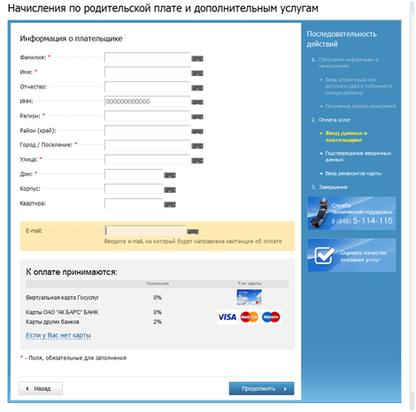

Шаг 8. В появившемся окне заполняем реквизиты банковской карты

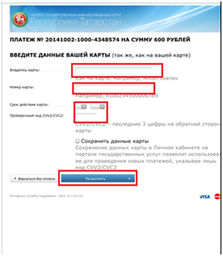

Шаг 9. Производим оплату (при использовании карты Ак барс банка и виртуальной карты Портала госуслуг РТ комиссия не взимается)

